**Παράρτημα**

Για να δείξουμε ποιες αλλαγές έχουν γίνει στα use cases έχουμε χρησιμοποιήσει πίνακες. Στην αριστερή στήλη (Πλέον θα ονομάζεται Αρχική από το Αρχική Βασική Ροή ) υπάρχουν τα use cases όπως υποβλήθηκαν στο Παραδοτέο 1. Στην δεξιά στήλη(Πλέον θα ονομάζεται Νέα από το Νέα Βασική Ροή) είναι τα βήματα των use cases όπως αυτά προέκυψαν από την δημιουργία των Robustness διαγραμμάτων. Για να δείξουμε ποιες είναι οι αλλαγές που έχουν προκύψει χρησιμοποιούμε την αρίθμηση της Αρχικής και με **κόκκινα** γράμματα έχουμε τονίσει τις αλλαγές. Υπάρχουν οι εξής λέξεις κλειδιά: **Συγχώνευση** για να δείξουμε ποια βήματα της Αρχικής Βασικής Ροής έχουν συγχωνευτεί. **Πρώην** για να δείξουμε ότι έχει γίνει κάποια αλλαγή στην σειρά αλλά το βήμα έχει παραμείνει ίδιο .**Νέα προσθήκη** για να δείξουμε ποια βήματα είναι καινούργια και **Τροποποιημένο** για να δείξουμε κάποια αλλαγή που μπορεί να έχει γίνει σε κάποιο βήμα της Αρχικής Βασικής Ροής

Παράρτημα

Στο αριστερό μέρος δίπλα από κάθε Robustness διάγραμμα έχουμε παραθέσει το use case όπως αυτό έχει τροποποιηθεί .Για περισσότερες πληροφορίες σχετικά με τις αλλαγές ανατρέξτε στο use-cases-v0.2 όπου και περιγράφονται αναλυτικά οι αλλαγές που έχουν γίνει σε σχέση με το use-cases-v0.1

Επειδή σε κάποια use cases είχαμε περισσότερες από μια εναλλακτικές ροές για το ίδιο βήμα της Βασικής Ροής και για να μην υπάρξει κάποια σύγχυση στα Robustness διαγράμματα η κάθε εναλλακτική ροή θα συμβολίζεται με διαφορετικό χρώμα .Πιο αναλυτικά: Η εναλλακτική ροή 1 θα συμβολίζεται με **μουσταρδί** , η εναλλακτική ροή 2 με **πορτοκαλί** , η εναλλακτική ροή 3 με **πράσινο** , η εναλλακτική ροή 4 με **κόκκινο** , η εναλλακτική ροή 5 με **μπλε** και η εναλλακτική ροή 6 με **ροζ**

**1. Δημιουργία Εκδήλωσης**

**Βασική Ροή**

Αρχική Νέα

|  |  |
| --- | --- |
| **1.** Ο πελάτης(Customer) επιλέγει το είδος της εκδήλωσης που επιθυμεί να πραγματοποιήσει.(γάμος ,βάφτιση , πάρτι κ.α.) | **1.** Ο πελάτης(Customer) επιλέγει το είδος της εκδήλωσης που επιθυμεί να πραγματοποιήσει.(γάμος ,βάφτιση , πάρτι κ.α.) |
| **2**. Εισάγει τα απαιτούμενα χαρακτηριστικά (Ημερομηνία-Ώρα, Τοποθεσία). | **2**. Εισάγει τα απαιτούμενα χαρακτηριστικά (Ημερομηνία-Ώρα, Τοποθεσία). |
| **3**. Το Σύστημα ελέγχει την καταχώρηση των χαρακτηριστικών. | **3**. Το Σύστημα ελέγχει την καταχώρηση των χαρακτηριστικών. |
| **4**. Το Σύστημα εμφανίζει τα προτεινόμενα είδη επιχειρήσεων βάσει της εκδήλωσης που επέλεξε ο πελάτης(Customer) και των απαιτούμενων χαρακτηριστικών. | **4**. Το Σύστημα εμφανίζει τα προτεινόμενα είδη επιχειρήσεων βάσει της εκδήλωσης που επέλεξε ο πελάτης(Customer) και των απαιτούμενων χαρακτηριστικών. |
| **5**. Ο πελάτης(Customer) επιλέγει τα είδη επιχειρήσεων τα οποία τον ενδιαφέρουν από τις διαθέσιμες επιλογές. | **5**. Ο πελάτης(Customer) επιλέγει τα είδη επιχειρήσεων τα οποία τον ενδιαφέρουν από τις διαθέσιμες επιλογές. |
| **6**. Το σύστημα επιστρέφει τις διαθέσιμες επιχειρήσεις που μπορούν να εξυπηρετήσουν την εκδήλωση βάσει των προτιμήσεων του χρήστη | **6**. Το σύστημα επιστρέφει τις διαθέσιμες επιχειρήσεις που μπορούν να εξυπηρετήσουν την εκδήλωση βάσει των προτιμήσεων του χρήστη |
| **7**. Ο πελάτης(Customer) πλοηγείται στις επιχειρήσεις και επιλέγει να δει την επιχείρηση που θέλει | **7**. Ο πελάτης(Customer) πλοηγείται στις επιχειρήσεις και επιλέγει να δει την επιχείρηση που θέλει |
| **8**. Το σύστημα παρέχει λεπτομερείς πληροφορίες για την επιλεγμένη επιχείρηση, όπως κριτικές, αξιολογήσεις και παρεχόμενες υπηρεσίες. | **8**. Το σύστημα παρέχει λεπτομερείς πληροφορίες για την επιλεγμένη επιχείρηση, όπως κριτικές, αξιολογήσεις και παρεχόμενες υπηρεσίες. |
| **9.**Ο πελάτης(Customer) επιλέγει τις υπηρεσίες που επιθυμεί από κάθε επιχείρηση και προβαίνει σε καταχώρηση τυχόν απαιτήσεων | **9.(Συγχώνευση του 9-10)**Ο πελάτης(Customer) επιλέγει τις υπηρεσίες που επιθυμεί από κάθε επιχείρηση και  προβαίνει σε κράτηση για τις επιλεγμένες υπηρεσίες |
| **10.**Ο πελάτης(Customer) προβαίνει σε κράτηση για τις επιλεγμένες υπηρεσίες. | **10. (Πρώην 11)** Το σύστημα επιβεβαιώνει την κράτηση και ενημερώνει τον χρήστη για τις λεπτομέρειες της εκδήλωσης. |
| **11.**Το σύστημα επιβεβαιώνει την κράτηση και ενημερώνει τον χρήστη για τις λεπτομέρειες της εκδήλωσης. |  |
| **12.** Ο πελάτης(Customer) επιλέγει να προσθέσει την επιχείρηση στο καλάθι. |  |

**Εναλλακτική Ροή 1:**

Η περίπτωση επιλογής πακέτου.

**Εναλλακτική Ροή 2:**

Η περίπτωση επιλογής προσφοράς.

**Εναλλακτική Ροή 3:**

**3.α.1** Ο πελάτης(Customer) δεν έχει καταχωρήσει τα απαιτούμενα χαρακτηριστικά (Ημερομηνία-Ώρα, Τοποθεσία).

**3.α.2** Το Σύστημα εμφανίζει μήνυμα στον χρήστη «Εισάγετε τα απαραίτητα χαρακτηριστικά».

**3.α.3**. Ο χρήστης τα εισάγει.

**3.α.4.** Το Σύστημα συνεχίζει από το βήμα 3 της βασικής ροής.

**Εναλλακτική Ροή 4:**

**6.α.1.** Ο πελάτης(Customer) δεν επέλεξε κάποιο είδος Επιχείρησης(Business).

**6.α.2.** Το Σύστημα εμφανίζει μήνυμα «Παρακαλώ επιλέξτε τουλάχιστον ένα είδος Επιχείρηση(Business)».

**6.α.3.** Το Σύστημα συνεχίζει από το βήμα 5 της βασικής ροής.

**Εναλλακτική Ροή 5:**

**6.β.1.** Το Σύστημα εμφανίζει μήνυμα «Δεν υπάρχουν διαθέσιμες επιχειρήσεις για κάποιο/α από τα είδη επιχειρήσεων που επιλέξατε βάσει των απαιτούμενων χαρακτηριστικών».

**6.β.2.** Η περίπτωση χρήσης συνεχίζεται από το βήμα 2 της βασικής ροής.

**Εναλλακτική Ροή 6:**

**6.γ.1.** Το Σύστημα εμφανίζει μήνυμα «Δεν υπάρχουν διαθέσιμες επιχειρήσεις για κάποιο/α από τα είδη επιχειρήσεων που επιλέξατε βάσει των απαιτούμενων χαρακτηριστικών».

**6.γ.2.** Το Σύστημα εμφανίζει τις διαθέσιμες επιχειρήσεις.

**6.γ.3.** Ο πελάτης(Customer) επιλέγει ποιες από τις διαθέσιμες επιχειρήσεις τον ενδιαφέρουν.

**2. Εγγραφή**

**Βασική Ροή:**

Αρχική Νέα

|  |  |
| --- | --- |
| **1**.Ο χρήστης επιλέγει να κάνει εγγραφή στην πλατφόρμα. | **1**.Ο χρήστης επιλέγει να κάνει εγγραφή στην πλατφόρμα. |
| **2**. Επιλέγει ότι είναι Πελάτης(Customer). | **2.(Νέα Προσθήκη)**Το σύστημα εμφανίζει τις επιλογές του χρήστη |
| **3**. Το Σύστημα στέλνει μήνυμα για καταχώρηση στοιχείων. | **3.(Πρώην 2)** Ο Χρήστης επιλέγει ότι είναι Πελάτης(Customer). |
| **4**. Ο πελάτης(Customer) καταχωρεί τα στοιχεία του (ονοματεπώνυμο, email, username, password). | **4.** **(Πρώην 3)** Το Σύστημα στέλνει μήνυμα για καταχώρηση στοιχείων. |
| **5**. Το Σύστημα ελέγχει την καταχώρηση των στοιχείων. | **5.** **(Πρώην 4)** Ο πελάτης(Customer) καταχωρεί τα στοιχεία του (ονοματεπώνυμο, email, username, password). |
| **6**. Το Σύστημα στέλνει email επιβεβαίωσης στον πελάτη με ισχύ 5 λεπτών. | **6.** **(Πρώην 5)** Το Σύστημα ελέγχει την καταχώρηση των στοιχείων. |
| **7**. Το Σύστημα αναμένει την επιβεβαίωση της ταυτότητας του πελάτη. | **7.(Συγχώνευση 6-7)** Το Σύστημα στέλνει email επιβεβαίωσης στον πελάτη και αναμένει την επιβεβαίωση της ταυτότητας του |
| **8.** Ο πελάτης(Customer) επιβεβαιώνει την ταυτότητά του | **8.** Ο πελάτης(Customer) επιβεβαιώνει την ταυτότητά του. |
| **9.** Ολοκληρώνεται η εγγραφή πελάτη στο Σύστημα και μπορεί να περιηγηθεί. | **9.** **(Νέα Προσθήκη)**  Το σύστημα ελέγχει την επιβεβαίωση του πελάτη |
|  | **10. (Νέα Προσθήκη)**  Το σύστημα αποθηκεύει τα στοιχεία του πελάτη |
|  | **11. (Νέα Προσθήκη)**  Το σύστημα εμφανίζει στον πελάτη το κεντρικό μενού |
|  | **12.** **(Τροποποιημένο 9)**  Ο πελάτης περιηγείται στο κεντρικό μενού |

**Εναλλακτική Ροή 1:**

**2.α.1.** Ο χρήστης επιλέγει Επιχείρηση(Business) .

**2.α.2.** Καταχωρεί τα στοιχεία του (όνομα επιχείρησης, email, username, password, πόλη, διεύθυνση).

**2.α.3.** Το Σύστημα ελέγχει την καταχώρηση των στοιχείων.

**2.α.4.** Το Σύστημα εμφανίζει μήνυμα “Παρακαλώ εισάγεται τα διαπιστευτήρια της επιχείρησης έτσι ώστε να διασφαλίσουμε την εγκυρότητα της επιχείρησης”.

**2.α.5.** Η Επιχείρηση(Business) καταχωρεί τα διαπιστευτήρια της.

**2.α.6.** Το Σύστημα ελέγχει την καταχώρηση των διαπιστευτηρίων.

**2.α.7.** Το Σύστημα εμφανίζει μήνυμα “Επιτυχής εγγραφή. Τα διαπιστευτήρια σας θα ελεγχθούν το συντομότερο δυνατόν από τον διαχειριστή της EasyEvent ”. (Μέχρι την επικαιροποίηση των διαπιστευτηρίων σας δεν έχετε πλήρη δικαιώματα στην εφαρμογή).

**2.α.8**. Η Επιχείρηση(Business) καταχωρείται προσωρινά στις επιχειρήσεις χωρίς δικαιώματα μέχρι την ταυτοποίηση των στοιχείων της.

**Εναλλακτική Ροή 2**:

**5.α.1.** Το Σύστημα διαπιστώνει τη μη καταχώρηση στοιχείων.

**5.α.2.** Το Σύστημα εμφανίζει μήνυμα «Παρακαλώ καταχωρήστε τα απαιτούμενα στοιχεία».

**5.α.3.** Το Σύστημα συνεχίζει από το βήμα 3 της βασικής ροής.

**Εναλλακτική Ροή 3:**

**7.α.1.** Το Σύστημα διαπιστώνει ότι δεν έγινε η επιβεβαίωση εντός του χρονικού περιθωρίου.

**7.α.2.** Ο πελάτης(Customer) επιλέγει επαναποστολή του email επιβεβαίωσης.

**7.α.3.** Η περίπτωση χρήσης συνεχίζεται από το βήμα 6.

Υπάρχει ένα κενό ανάμεσα στο **7.α.1.** και **7.α.2.** το οποίο θα μπορούσε να λυθεί αν το σύστημα έστελνε μήνυμα στον χρήστη για επαναποστολή του email**.** Έτσι όμως θα δημιουργούταν εναλλακτική ροή της εναλλακτική ροής γιατί ο χρήστης θα μπορούσε να επιλέξει ναι ή όχι .Έτσι αποφασίσαμε να αλλάξουμε το βήμα 6 της Αρχικής βασικής ροής και καταργήσαμε την ισχύ 5 λεπτών. Πράγμα που επέφερε και την κατάργηση της εναλλακτικής 3

|  |
| --- |
| **1.** Ο πελάτης(Customer) επιλέγει το είδος της εκδήλωσης που επιθυμεί να πραγματοποιήσει.(γάμος ,βάφτιση , πάρτι κ.α.) |
| **2**. Εισάγει τα απαιτούμενα χαρακτηριστικά (Ημερομηνία-Ώρα, Τοποθεσία). |
| **3**. Το Σύστημα ελέγχει την καταχώρηση των χαρακτηριστικών. |
| **4**. Το Σύστημα εμφανίζει τα προτεινόμενα είδη επιχειρήσεων βάσει της εκδήλωσης που επέλεξε ο πελάτης(Customer) και των απαιτούμενων χαρακτηριστικών. |
| **5**. Ο πελάτης(Customer) επιλέγει τα είδη επιχειρήσεων τα οποία τον ενδιαφέρουν από τις διαθέσιμες επιλογές. |
| **6**. Το σύστημα επιστρέφει τις διαθέσιμες επιχειρήσεις που μπορούν να εξυπηρετήσουν την εκδήλωση βάσει των προτιμήσεων του χρήστη |
| **7**. Ο πελάτης(Customer) πλοηγείται στις επιχειρήσεις και επιλέγει να δει την επιχείρηση που θέλει |
| **8**. Το σύστημα παρέχει λεπτομερείς πληροφορίες για την επιλεγμένη επιχείρηση, όπως κριτικές, αξιολογήσεις και παρεχόμενες υπηρεσίες. |
| **9.(Συγχώνευση του 9-10)**Ο πελάτης(Customer) επιλέγει τις υπηρεσίες που επιθυμεί από κάθε επιχείρηση και  προβαίνει σε κράτηση για τις επιλεγμένες υπηρεσίες |
| **10. (Πρώην 11)** Το σύστημα επιβεβαιώνει την κράτηση και ενημερώνει τον χρήστη για τις λεπτομέρειες της εκδήλωσης. |

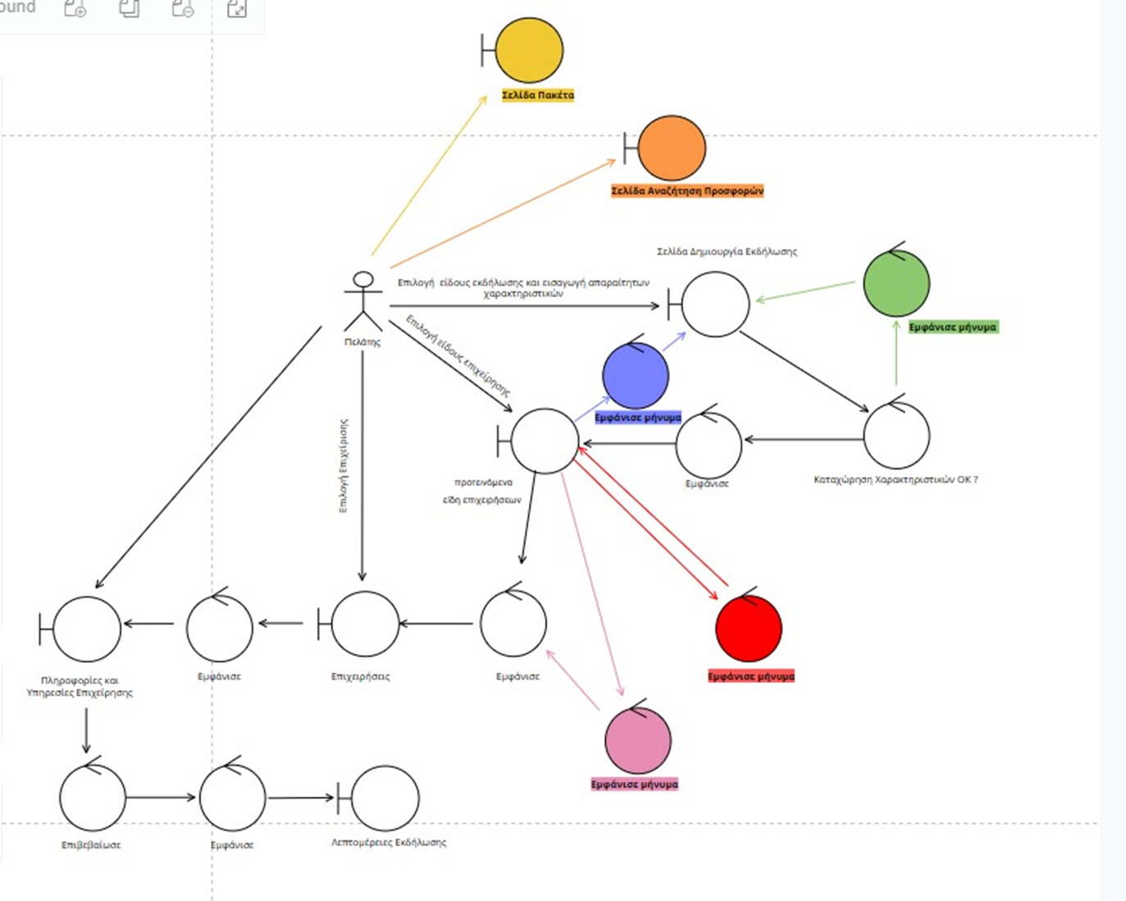

|  |
| --- |
| **1**.Ο χρήστης επιλέγει να κάνει εγγραφή στην πλατφόρμα. |
| **2.**Το σύστημα εμφανίζει τις επιλογές του χρήστη |
| **3.** Ο Χρήστης επιλέγει ότι είναι Πελάτης(Customer). |
| **4.** Το Σύστημα στέλνει μήνυμα για καταχώρηση στοιχείων. |
| **5.** Ο πελάτης(Customer) καταχωρεί τα στοιχεία του (ονοματεπώνυμο, email, username, password). |
| **6.** Το Σύστημα ελέγχει την καταχώρηση των στοιχείων. |
| **7.**Το Σύστημα στέλνει email επιβεβαίωσης στον πελάτη και αναμένει την επιβεβαίωση της ταυτότητας του |
| **8.** Ο πελάτης(Customer) επιβεβαιώνει την ταυτότητά του. |
| **9.** Το σύστημα ελέγχει την επιβεβαίωση του πελάτη |
| **10.**  Το σύστημα αποθηκεύει τα στοιχεία του πελάτη |
| **11.**  Το σύστημα εμφανίζει στον πελάτη το κεντρικό μενού |
| **12.** Ο πελάτης περιηγείται στο κεντρικό μενού |

Εικόνα που περιέχει διάγραμμα, γραμμή, κύκλος, παράλληλα

Περιγραφή που δημιουργήθηκε αυτόματα

|  |
| --- |
| **Εναλλακτική Ροή 1** |
| **2.α.1.** Ο χρήστης επιλέγει Επιχείρηση(Business) . |
| Το Σύστημα στέλνει μήνυμα για καταχώρηση στοιχείων |
| **2.α.2.** Καταχωρεί τα στοιχεία του (όνομα επιχείρησης, email, username, password, πόλη, διεύθυνση). |
| **2.α.3.** Το Σύστημα ελέγχει την καταχώρηση των στοιχείων. |
| **2.α.4.** Το Σύστημα εμφανίζει μήνυμα “Παρακαλώ εισάγεται τα διαπιστευτήρια της επιχείρησης έτσι ώστε να διασφαλίσουμε την εγκυρότητα της επιχείρησης”. |
| **2.α.5.** Η Επιχείρηση(Business) καταχωρεί τα διαπιστευτήρια της. |
| **2.α.6.** Το Σύστημα ελέγχει την καταχώρηση των διαπιστευτηρίων. |
| **2.α.7.** Το Σύστημα εμφανίζει μήνυμα “Επιτυχής εγγραφή. Τα διαπιστευτήρια σας θα ελεγχθούν το συντομότερο δυνατόν από τον διαχειριστή της EasyEvent ”. (Μέχρι την επικαιροποίηση των διαπιστευτηρίων σας δεν έχετε πλήρη δικαιώματα στην εφαρμογή). |
| **2.α.8**.Η Επιχείρηση(Business) καταχωρείται προσωρινά στις επιχειρήσεις χωρίς δικαιώματα μέχρι την ταυτοποίηση των στοιχείων της. |
| **Εναλλακτική Ροή 2** |
| **5.α.1.** Το Σύστημα διαπιστώνει τη μη καταχώρηση στοιχείων. |
| **5.α.2.** Το Σύστημα εμφανίζει μήνυμα «Παρακαλώ καταχωρήστε τα απαιτούμενα στοιχεία». |
| **5.α.3.** Το Σύστημα συνεχίζει από το βήμα 3 της βασικής ροής. |

Εικόνα που περιέχει διάγραμμα, γραμμή, κύκλος, παράλληλα

Περιγραφή που δημιουργήθηκε αυτόματα